- 引导加载程序（BootLoader）

1.1 BootLoader主要功能
引导加载程序执行的主要操作包括：
- 初始化内存控制器（MC）、外部内存控制器（EMC）和CPU；
- 设置安全参数；
- 加载固件组件（firmware components）；
- 维护信任链（the chain of trust）；
- 为各种固件组件设置内存裁剪（memory carve outs）；
- 闪存设备（Flashing the device）；
- 引导至操作系统。
此外，Jetson引导软件可以执行产品要求定义的其他操作，包括但不限于：
（1）初始化HDMI®或者显示端口（Display Port）；
（2）显示开机标志（boot logo）。

1.2 BootLoader启动流程（Boot Flow）
引导流（Boot Flow）是引导加载程序执行的操作序列，用于初始化SoC并引导NVIDIA® Jetson™ Linux。CBoot用于Jetson Linux R32及以前版本，从Jetson Linux R34及更高版本开始被UEFI取代。^{[1][2]}
（1）Jetson Linux R32及以前版本Boot Flow
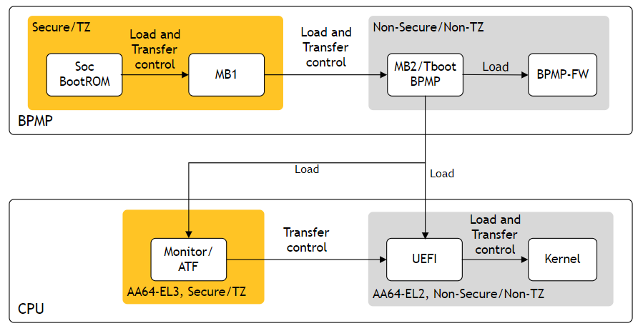
（2）Jetson Linux R34及更高版本Boot Flow
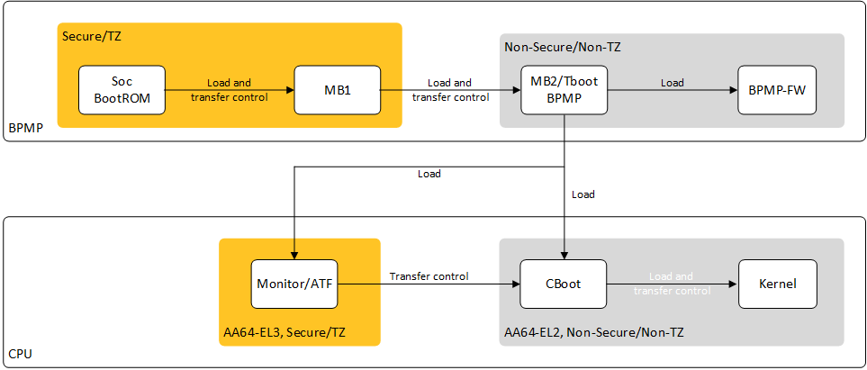

1.3 BootLoader组成部件
对于Jetson AGX Xavier系列，引导加载程序和闪存（flash）的组成部件为：
- Microboot1 （MB1）
- TBoot-BPMP（MB2）
- TBoot-CPU（用于闪存）
- UEFI或Cboot
- BootROM（BR）

2.1 BootROM位置
BootROM（BR）通过硬件链接的方式安装在处理器中，它初始化启动介质（硬盘或外部存储）并从中加载出Microboot1（MB1）。

2.2 BootROM主要功能
BR-BCT（BootROM Configuration Table）是启动时的硬件初始化配置表，包含BootROM用于硬件初始化的配置参数。启动硬件/介质的初始地址中存有多份BR-BCT硬件配置表。
BCT还包含有关引导加载程序（BootLoader）的信息，包括：
- Size：加载程序的大小；
- Entry Point：加载程序BL的程序进入点；
- Load address：加载地址；
- Hash：对应的哈希表。
BootROM使用此信息来验证和加载BootLoader。

2.3 BootROM启动流程
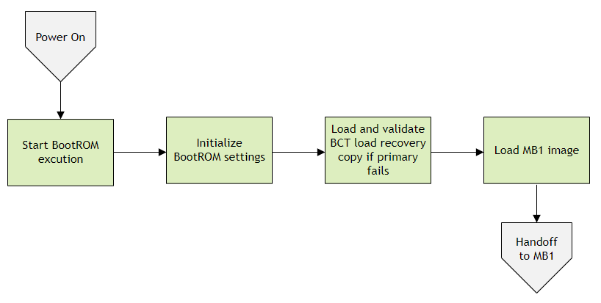
- Microboot1（MB1）

3.1 MB1主要功能
对于Jetson AGX Xavier系列，Microboot1（MB1）是BR在SysRAM中加载的第一个引导软件组件，其在BPMP处理器上运行，该组件实现某些平台的初始化（包括CPU）和安全配置。MB1由NVIDIA拥有的密钥签名和加密。
MB1主要负责：
（1）平台配置，包括pinmux，GPIO，pad voltage，SCRs和防火墙；
（2）根据MB1-BCT（ MB1 boot configuration table）初始化SDRAM；
（3）加载固件，包括用于初始化CPU complex（CCplex）的固件；
（4）对PMIC进行编程以启用VDD_CPU电源轨；
（5）创建内存裁剪（memory carve outs）；
（6）加载下一阶段的引导加载程序——TBoot-BPMP/MB2。

3.2 MB1存储位置
Cold boot: eMMC
RCM boot: Downloaded over USB recovery port

3.3 MB1启动流程
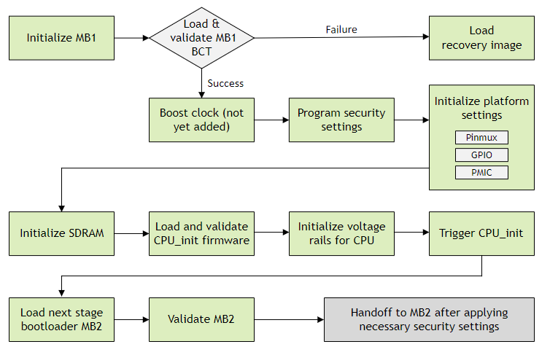

3.4 MB1下载资源
MB1由NVIDIA开发所有，在Jetson BSP软件包中以二进制形式提供，NVIDIA并未发布MB1的资源^{[5]}，但是可以通过MB1-BCT为特定平台进行相应配置。

3.5 MB1平台配置

3.5.1 MB1-BCT主要功能
在Jetson系列设备的引导过程中中，MB1和MB2都可以使用MB1-BCT来配置特定平台（platform-specific）的静态设置。MB1在除自身CPU以外的任何其他CPU被启用之前执行；MB2在同一CPU上紧接在MB1之后执行。
MB1-BCT包含特定平台的数据。当使用TegraFlash（一种闪存工具）来刷新平台时，它会调用tegract_v2来创建MB1-BCT。TegraFlash会使用以下数据：
- 特定平台（platform-specific）配置文件；
- tegrabl_mb1_bct.h 头文件。
特定平台（platform-specific）配置文件指定（下列内容都可以选择对应文件进行配置）：
- Pinmux and GPIO configurations；
- Prod setting；
- Pad voltage setting；
- PMIC setting；
- Secure register configuration。
这些文件保存在下列目录中：
Linux_for_Tegra/bootloader/t186ref/BCT/
使用MB1-BCT来配置特定平台的静态设置的具体操作可参考下列网址：
https://docs.nvidia.com/jetson/archives/r35.1/DeveloperGuide/text/AR/BootArchitecture/Mb1PlatformConfiguration.html

3.5.2 看门狗（WDT）配置
pmc_rst_req_cfg属性可以配置看门狗（Watch-dog）到期时WDT_RESET_OUT信号的生成：
- Bit 0: 1 = 在WDT到期时切换WDT_RESET_OUT；
- Bit 1: 1 = 在AOWDT到期时切换WDT_RESET_OUT；
- Bit 3: 1 = 在软件启动重置时切换WDT_RESET_OUT。
- TegraBoot
TegraBoot是在MB1之后执行的引导加载程序组件，该组件分为两个部分：
（1）TBoot-BPMP
（2）TBoot-CPU
运行这些部件的处理器决定运行哪一个组件。
BPMP固件（Boot and Power Management firmware）在BPMP处理器上运行。主CPU复合体（The main CPU complex），称为CCPLEX^{[4]}。CCPLEX保持禁用状态，如果引导加载程序希望在CCPLEX上执行，或者希望其他类型软件在CCPLES上执行，必须采取显式步骤激活CCPLEX并使其执行特定代码。

4.1 TegraBoot-BPMP（MB2）

4.1.1 TBoot-BPMP主要功能
TBoot-BPMP在BPMP处理器上运行，TegraBoot-BPMP有两种变体：
- 一种用于冷启动（Cold Boot）；
- 一种用于闪存和RCM（恢复）启动。
TBoot-BPMP主要负责：
（1）加载和初始化固件（FW）；
（2）创建内存裁剪（memory carve outs）；
（3）暂停后重新启动CPU；
（4）加载下一阶段的启动程序；
（5）支持闪存（flashing）；
（6）支持RCM启动。

4.1.2 TBoot-BPMP组成部件
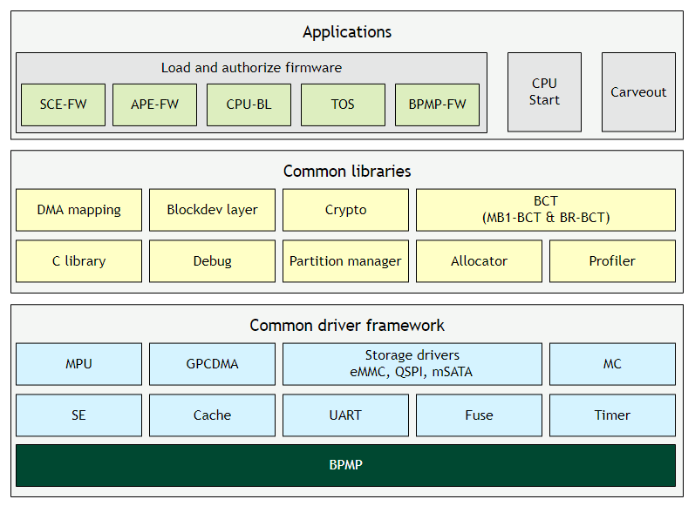

4.1.3 TBoot-BPMP存储位置
BPMP处理器启动的二进制文件存放位置：
Cold boot: eMMC
RCM boot: Downloaded over USB recovery port^{[3]}

4.1.4 MB2杂项配置
4.1.4.1 MB2特征字段
（1）disable-cpu-l2ecc：如果存在此属性，则禁用CPU L2 ECC；否则，它将被启用。
（2）enable-combined-uart：如果存在此属性，则启用UART组合；否则，它将被禁用。
（3）spe-uart-instance：SPE用于组合UART的UART控制器。
4.1.4.2 MB2固件数据
MB2固件配置的应用方式如下：
/ {
mb2-misc {
<firmware-type> {
<parameter> = <value>;
};
};
};
其中，固件类型（firmware-type）是以下类型之一：cpubl、ape-fw、bpmp-fw、rce-fw、sce-fw、camera-task-fw、apr-fw。
<parameter>是下表中的参数之一：
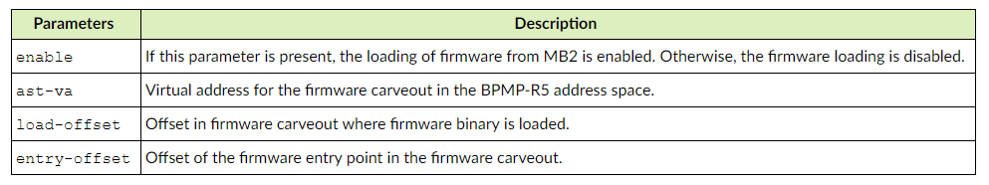
MB2杂项配置文件的具体示例展示在下列网址：
https://docs.nvidia.com/jetson/archives/r35.1/DeveloperGuide/text/SD/Bootloader/Mb2BctMiscConfig.html

4.2 TegraBoot-CPU

4.2.1 TBoot-CPU主要功能
TegraBoot-CPU负责闪存（Flashing）和RCM启动。RCM启动流程类似于冷启动，不同之处在于二进制文件是通过USB传入并直接加载到SDRAM中，此路径没有加载受信任的操作系统（TOS）和BPMP固件（BPMP-FW）。
（1）对于正常闪存，TegraBoot-CPU会从主机（host）中逐一提取二进制文件，并将其闪存到设备（device）中。
（2）对于RCM启动，TegraBoot-CPU通过USB下载二进制文件，二进制文件不会闪存到设备（device）中。

4.2.2 TBoot-CPU组成部件
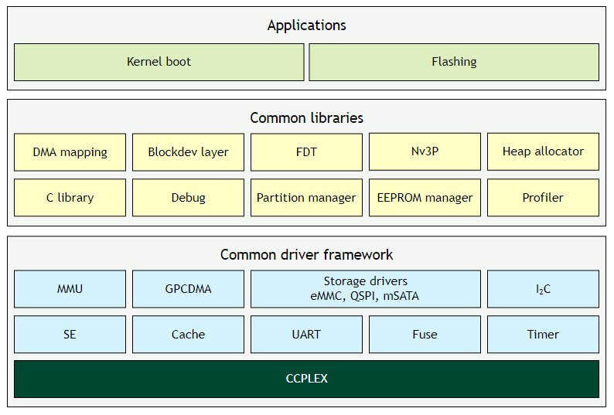

4.3 TegraBoot下载资源
NVIDIA并未提供和发布TegraBoot（Tboot-BPMP和Tboot-CPU）的源码资源^{[5][6]}。

4.4 Common Driver Framework （CDF）

4.4.1 CDF主要功能
TBoot-BPMP，Tboot-CPU和CBoot使用一组通用的驱动程序。有些库在整个引导加载程序组件中是公用的。二进制文件共享一个称为通用驱动程序框架（CDF）的公共驱动程序和库池，而不是使用单独的驱动程序和库。

4.4.2 CDF软件架构
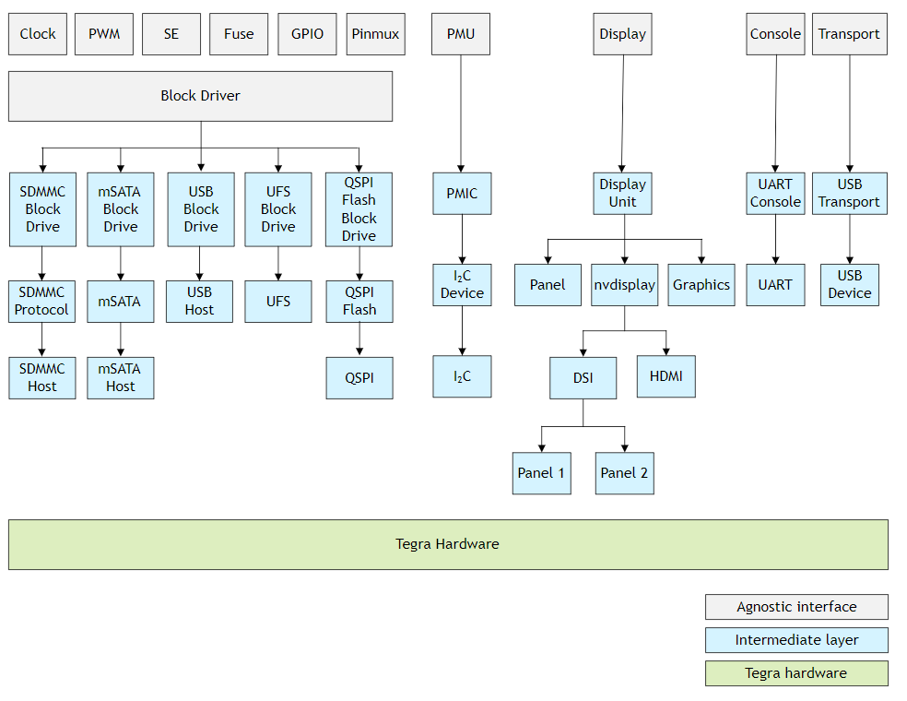
通用驱动程序框架（CDF）主要包括：
- 存储驱动程序，例如eMMC，QSPI-NOR，mSATA和UFS；
- 主机接口驱动程序，例如UART，USB；
- 显示驱动程序（HDMI，DP和eDP）；
- 调试（Debug）和控制台（Console）库；
- 其他模块的库，例如：时钟、SE、PMIC、计时器、Fuss、GPIO、PWM、EEPROM、键盘、PSCI、USB主机模式（仅2.0模式）、USB主机类驱动程序（仅大容量存储设备，不支持集线器或HID）；
- 软件库，例如：Cryptographic、Transport、Partition Manager、Sparse、Transport Libraries。

4.4.3 CDF下载资源
CDF驱动程序代码包含在Cboot源代码中^{[5]}，CDF位于：
<top>/vendor/nvidia/tegra/bootloader/partner/common/
<top>/vendor/nvidia/tegra/bootloader/partner/t18x/common/

4.5 NVDisp-init
NVDisp-init在CPU/CCPLEX上运行，从公共CBoot资源中诞生，仅负责显示硬件（HW）初始化。NVDisp-init初始化T194显示硬件，并将其链接/切换到UEFI，以便UEFI可以将BMP文件复制到显示帧缓冲区，用于显示开机标志（boot logo）。在闪存期间，NVDisp-init二进制文件与UEFI二进制文件绑定在一起，MB2将其作为CPU-BL加载。
- Cboot

5.1 Cboot主要功能
在Jetson Xavier NX和Jetson AGX Xavier系列中，CBoot是冷启动路径中使用的主要的CPU引导加载程序。CBoot是基于Little Kernel（LK）的功能丰富的引导程序，它可以：
- 寻找和启动内核；
- 寻找和加载内核设备树二进制文件（DTB）；
- 支持显示器，开机标识（boot logo）和Secure boot；
- 使用LK的中断机制和调度框架。
Little Kernel最早由Google工程师实现，其后由高通、MTK等芯片厂商开发出各自平台的适配。Little Kernel是一个开源项目^{[7]}，目前Android平台普遍采用LK作为其BootLoader，LK只是整个系统的引导部分，不是独立存在，现在只支持arm和x86平台。 Little Kernel最显著的特点是实现一个简单的线程机制，并且对于高通处理器的深度定制和使用。

5.2 Cboot用户定义

5.2.1 固件烧录流程
（1）下载Jetson开发工具包，从下列网址中选择下载合适版本的Jetson Linux发行包和示例文件系统：https://developer.nvidia.com/linux-tegra
如图，下载Jetson Linux R32.4.4版本：
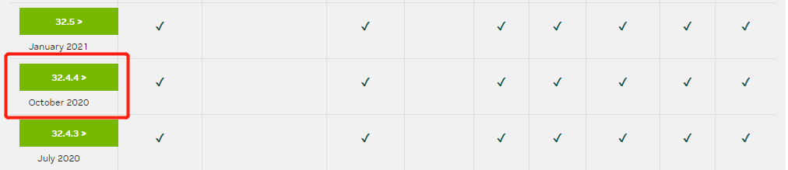
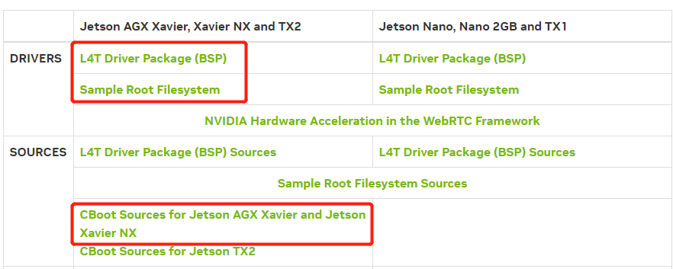
下载后尽量将下列三个压缩包置于同一目录下：
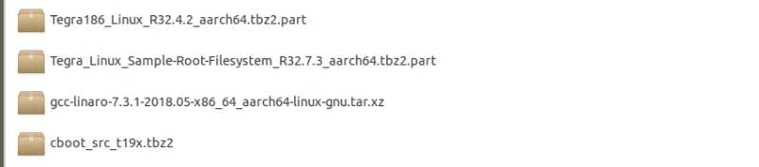
- 使用以下指令来解压缩文件并组装rootfs：
I使用以下指令解压缩Tegra186_Linux_R32.4.4_aarch64.tbz2压缩包，获得Linux_for_Tegra文件夹：
$ tar xf ${L4T_RELEASE_PACKAGE}
II进入Linux_for_Tegra文件夹下的rootfs文件夹，发现rootfs文件夹为空，使用以下指令将示例文件系统压缩包解压到rootfs文件夹：
$ cd Linux_for_Tegra/rootfs/
$ sudo tar xpf ../../${SAMPLE_FS_PACKAGE}
III返回上一级Linux_for_Tegra文件夹下，使用下列指令执行apply_binaries.sh脚本：
$ cd ..
$ sudo ./apply_binaries.sh
- 使Jetson开发套件置于强制恢复模式，对于Jetson AGX Xavier系列，使其进入强制恢复模式的具体操作如下：
I.关闭AGX电源；
II.接好3个按键旁边的TypeC口到PC端；
III.AGX接上电源；
IV.按下中间的Recovery按键不放，如下图所示：
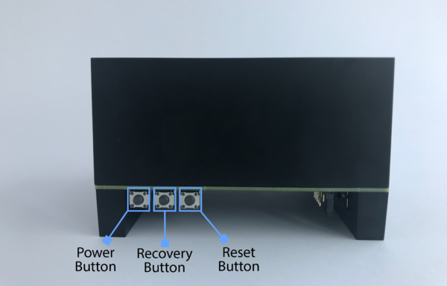
V.按一下电源按键，灯亮；
VI.等待5秒钟后，松开中间的Recovery按键，AGX进入强制恢复模式。
在Ubuntu终端上执行lsusb指令，如果发现NVidia Corp标识，如下图所示，说明设备已进入恢复模式。
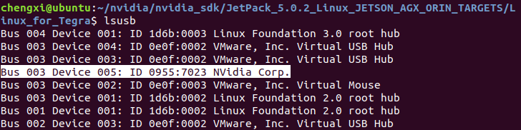
- 在PC端执行下列指令，通过脚本将目标设备刷机：
sudo ./flash.sh jetson-agx-xavier-devkit mmcblk0p1
如果想要只烧录BootLoader不烧录内核镜像文件，可使用以下指令^{[8]}：
sudo ./flash.sh -r -k cpu-bootloader jetson-agx-xavier-devkit mmcblk0p1

5.2.2 Cboot编译配置
想要编译和烧录Cboot二进制文件，必须执行以下步骤^{[9]}：
（1）下载Cboot源代码程序，下载地址见5.2.5；
（2）使用下列命令提取CBoot独立源：
$ mkdir cboot
$ tar -xjf cboot_src_t194.tbz2 -C cboot
$ cd cboot
- 至NVIDIA官方网址下载编译需要的Toolchain，NVIDIA官方网址如下，如图所示：
https://developer.nvidia.com/embedded/jetson-linux-archive
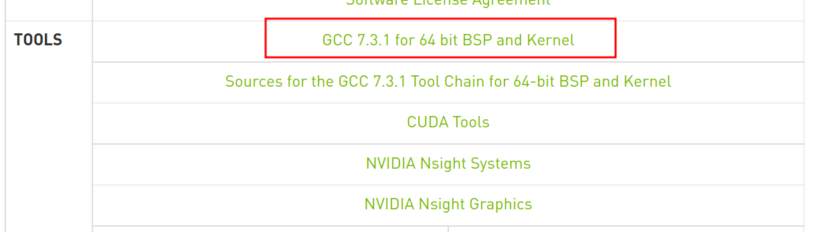下载后，使用以下命令进行解压缩：
$ tar -xvpJf gcc-linaro-7.3.1-2018.05-x86_64_aarch64-linux-gnu.tar.xz
- 使用下列命令配置环境参数：
$ export CROSS_COMPILE=<your_64-bit_ARM_toolchain>
$ export TEGRA_TOP=$PWD
$ export TOP=$PWD
其中，<your_64-bit_ARM_toolchain>是Toolchain解压缩后的位置，例如：
$export CROSS_COMPILE=gcc-linaro-7.3.1-2018.05-x86_64_aarch64-linux-gnu/bin/aarch64-linux-gnu-
- 使用以下命令开始编译：
$ make -C ./bootloader/partner/t18x/cboot PROJECT=t194
TOOLCHAIN_PREFIX="${CROSS_COMPILE}" DEBUG=2 BUILDROOT="${PWD}"/out NV_TARGET_BOARD=t194ref NV_BUILD_SYSTEM_TYPE=l4t NOECHO=@
- 将cboot/out/build-t194下的lk.bin文件重命名为cboot_t194.bin，如图所示，并复制到Linux_for_Tegra/bootloader文件夹下取代原来的cboot_t194.bin文件。
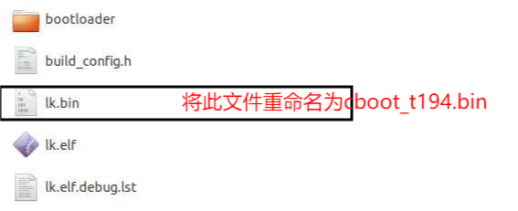
- 按照5.2.1的操作，先使AGX进入强制恢复模式，再使用下列指令只替换BootLoader：
sudo ./flash.sh -r -k cpu-bootloader jetson-agx-xavier-devkit mmcblk0p1
替换成功后如图所示：
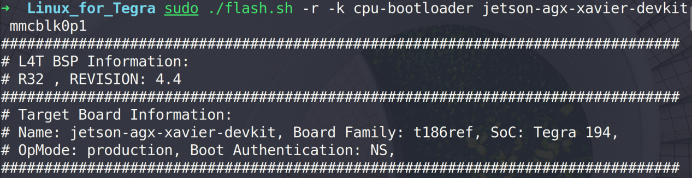

5.2.3 串行控制台（Serial console）安装
NVIDIA Jetson系列提供一个USB连接器，用于使用串行控制台进行调试，调试端口位置可以在开发板的一侧找到，如图所示。
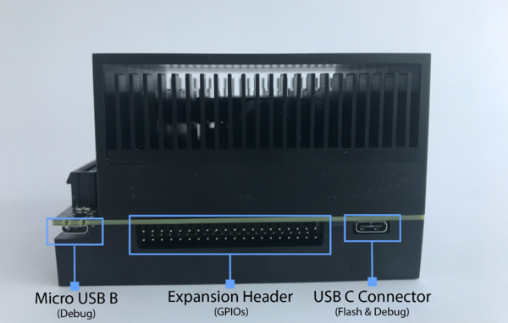
使用micro USB电缆将此端口连接到运行Ubuntu的PC端后，将在PC端中注册四个串行端口。假设连接之前不存在其他/dev/ttyUSBn，则将为这些端口分配设备/dev/ttyUSB0、/dev/ttyUSB1、/dev/ttyUSB2和/dev/ttyUSB3，调试端口通常是最后一个位置，即/dev/ttyUSB3^{[10]}。
使用下列指令安装minicom：
$ apt install minicom
使用下列指令打开minicom：
$ minicom -D /dev/ttyUSB3 -8 -b 115200
如果提示无权限，可以使用下列指令进入超级用户：
$ su
如果执行$ su指令后仍然提示无权限，可先执行$ sudo passwd root指令指定超级用户密码，接着执行$ su指令，输入刚刚设置的密码便可以进入超级用户。
Minicom界面如图所示：
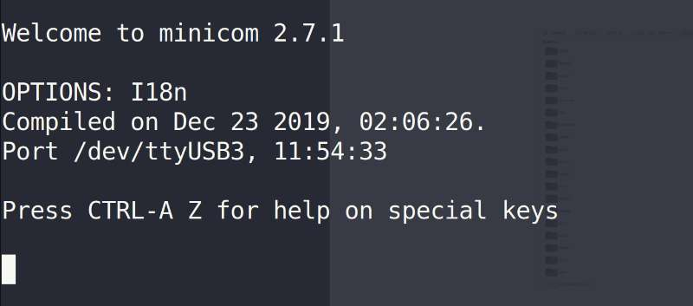

5.2.4 Cboot组成部件
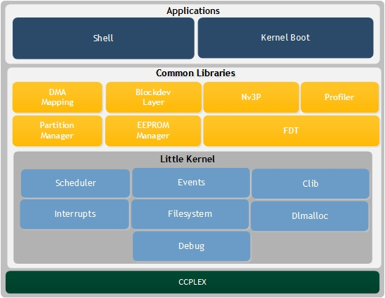

5.2.5 Cboot下载资源
Cboot Sources T186和Cboot Sources T194源码资源下载地址：
https://developer.nvidia.com/embedded/linux-tegra-r3244（32.4.4版本）如图所示：
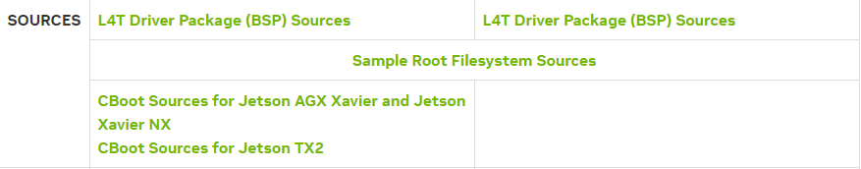
Cboot Sources T186可用于Jetson TX2系列，Cboot Sources T194可用于Jetson Xavier NX和Jetson AGX Xavier系列^{[10]}。

5.2.6 Cboot存储位置
Cold boot: eMMC
RCM boot: Downloaded over USB recovery port

5.3 Cboot源码分析

5.3.1 Cboot入口
- // cboot_src_t19x\bootloader\partner\t18x\cboot\arch\arm64\system-onesegment.ld
- ……
- ENTRY(_start)
- SECTIONS
- {
- ……
- }

- // cboot_src_t19x\bootloader\partner\t18x\cboot\arch\arm64\start.S
- .section .text.boot
- .globl _start
- FUNCTION(_start)
- ……
- bl lk_main
在链接文件cboot_src_t19x\bootloader\partner\t18x\cboot\arch\arm64\system-onesegment.ld中，ENTRY(_start)指定Cboot项目工程从_start函数开始，_start在
cboot_src_t19x\bootloader\partner\t18x\cboot\arch\arm64\start.S 中，start.S主要做一些基本的 CPU初始化后再通过汇编指令bl lk_main跳转到C程序代码中，lk_main函数位于
cboot_src_t19x\bootloader\partner\t18x\cboot\top\main.c 中。

5.3.2 lk_main主函数

5.3.2.1 lk_main流程
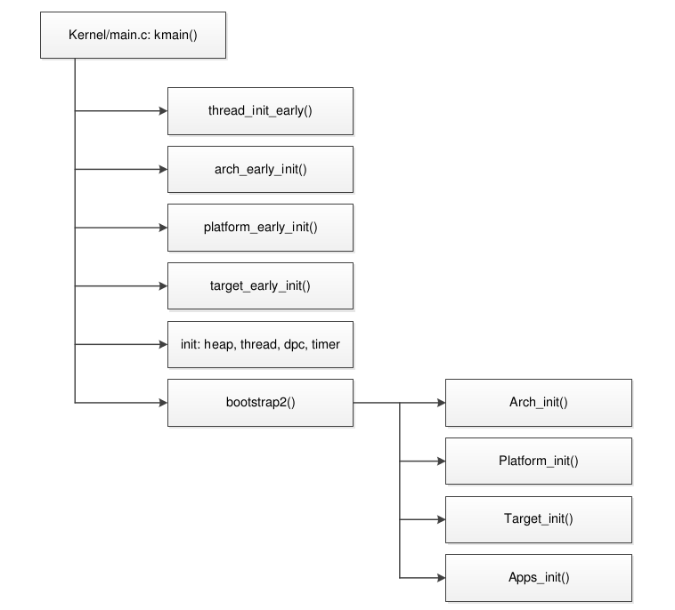

5.3.2.2 lk_main分析
（1）lk_init_level函数：每当prime CPU进行一个阶段的初始化时，都会通过lk_init_level()函数来通知其他CPU当前初始化的进度；
（2）thread_init_early函数：初始化线程相关结构；
（3）arch_early_init函数：CPU架构早期初始化，初始化MMU、设置中断向量表基址等与CPU架构相关的内容；
（4）platform_early_init函数：平台早期初始化，初始化中断控制器、时钟、定时器等与平台相关的内容；
（5）target_early_init函数：目标设备早期初始化，在几乎所有操作之前，初始化主板上的器件，例如GPIO、串口、各种外围总线等。
完成上述操作后，新建线程并在新线程中执行bootstrap2()函数，bootstrap2()函数分别调用arch_init()函数、platform_init()函数、target_init()函数对硬件平台进行又一步初始化后，最终调用apps_init()函数来启动Cboot最顶层的app结构体。

5.3.2.3 apps_init函数
apps_init函数源代码：
- // cboot_src_t19x\bootloader\partner\t18x\cboot\app\app.c
- /* one time setup */
- void apps_init(void)
- {
- const struct app_descriptor *app;

- /* call all the init routines */
- for (app = &__apps_start; app != &__apps_end; app++) {
- if (app->init)
- app->init(app);
- }

- /* start any that want to start on boot */
- for (app = &__apps_start; app != &__apps_end; app++) {
- if (app->entry && (app->flags & APP_FLAG_DONT_START_ON_BOOT) == 0) {
- start_app(app);
- }
- }
- }
其中，__apps_start和__apps_end都是在链接脚本中定义：
- // cboot_src_t19x\bootloader\partner\t18x\cboot\app\app.c
- extern const struct app_descriptor __apps_start;
- extern const struct app_descriptor __apps_end;

- // cboot_src_t19x\bootloader\partner\t18x\cboot\arch\shared_data_sections.ld
- ……
- . = ALIGN(8);
- __apps_start = .;
- KEEP (*(.apps))
- __apps_end = .;
- ……
在app.h中使用APP_START宏来填充app_descriptor 结构体：
- // cboot_src_t19x\bootloader\partner\t18x\cboot\include\app.h
- #define APP_START(appname) struct app_descriptor _app_##appname __SECTION(".apps") = { .name = #appname,
- #define APP_END };

- //cboot_src_t19x\bootloader\partner\t18x\cboot\app\kernel_boot\kernel_boot.c
- APP_START(kernel_boot_app)
- .init = kernel_boot_init,
- .entry = kernel_boot_entry,
- ……
- APP_END
上面的过程展示如何将kernel_boot_init函数和kernel_boot_entry函数加入到.apps代码段中，由于kernel_boot_init函数为空函数，kernel_boot_entry函数中仅包含kernel_boot函数，kernel_boot函数将内核镜像文件从启动媒体中复制到内存中并开始执行，下面重点分析kernel_boot函数。

5.3.3 kernel_boot函数
kernel_boot流程：
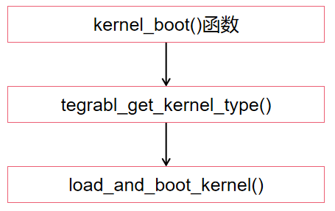
通过tegrabl_get_kernel_type()函数，可以获得即将进入哪个模式（Normal模式或Recovery模式），load_and_boot_kernel函数根据将要进入的模式定位到启动媒体中内核相关文件的存储位置，将对应文件复制到内存中并开始执行。

5.3.4 load_and_boot_kernel函数
load_and_boot_kernel函数流程：
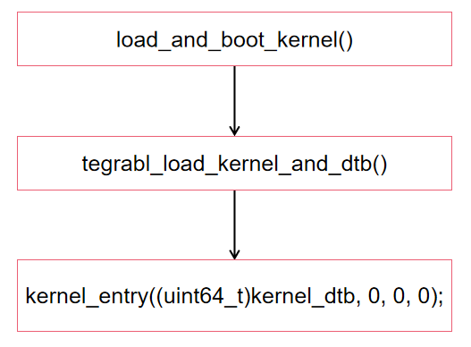
tegrabl_load_kernel_and_dtb函数根据内核启动类型（Normal或Recovery）从启动媒体中将相应文件复制到内存中，并得到内核镜像（boot.img）在内存中的起始地址、内核在内存中的入口地址和内核DTB文件在内存中的起始地址。接着通过调用内存中的内核入口地址和内核DTB文件起始地址隐式启动内核。

5.3.5 tegrabl_load_kernel_and_dtb函数
tegrabl_load_kernel_and_dtb函数流程：
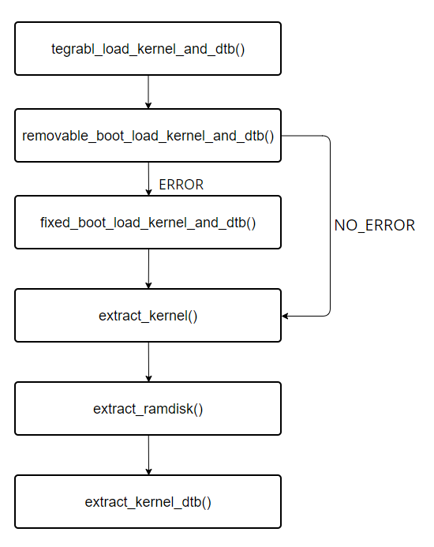
在tegrabl_load_kernel_and_dtb函数中，根据extlinux.conf文件的配置内容，Cboot按照顺序依次扫描外置SD卡、USB设备、内部eMMC等启动媒体，所以首先执行removable_boot_load_kernel_and_dtb函数，此函数对应外置SD卡或USB设备，如果返回ERROR，则开始执行fixed_boot_load_kernel_and_dtb函数，此函数对应内部eMMC，此外还有nvme_load_kernel_and_dtb函数和net_boot_load_kernel_and_dtb函数，如果fixed_boot_load_kernel_and_dtb函数返回ERROR，则按照extlinux.conf文件配置顺序执行上述两个函数。fixed_boot_load_kernel_and_dtb函数执行结束后，可获得内核镜像在内存中的起始地址和内核DTB文件、内核DTBO文件在内存中的起始地址。extract_kernel函数可通过内核镜像在内存中的起始地址获得内核在内存中的入口地址，extract_ramdisk函数可通过内核镜像在内存中的起始地址获得内核ramdisk文件在内存中的起始地址，extract_kernel_dtb函数可将内存中的内核DTB文件和内核DTBO文件合并重载，并且得到合并后的内核DTB文件在内存中的地址。

5.3.6 fixed_boot_load_kernel_and_dtb函数
fixed_boot_load_kernel_and_dtb函数流程：
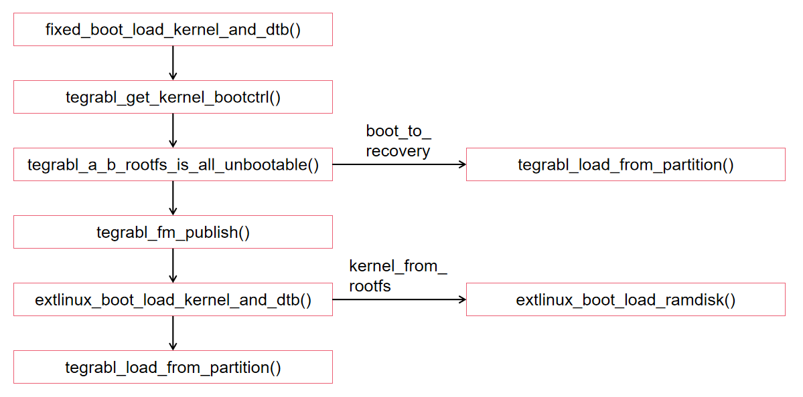
在fixed_boot_load_kernel_and_dtb函数中，通过tegrabl_get_kernel_bootctrl函数和tegrabl_a_b_rootfs_is_all_unbootable函数可判断将进入哪一种模式，如果进入Recovery模式就执行tegrabl_load_from_partition函数，如果进入Normal模式，通过tegrabl_fm_publish函数和extlinux_boot_load_kernel_and_dtb函数可判断从什么位置加载内核镜像，如果从rootfs中加载内核镜像就执行extlinux_boot_load_ramdisk函数，否则执行tegrabl_load_from_partition函数。tegrabl_load_from_partition函数有一个布尔参数用来区分Recovery模式和Normal模式，它将根据内核启动类型（Normal或Recovery）从启动媒体中将相应文件复制到内存中，并得到内核镜像在内存中的起始地址、内核DTB文件在内存中的起始地址和内核DTBO文件在内存中的起始地址。

5.3.7 tegrabl_load_from_partition函数
tegrabl_load_from_partition函数流程：
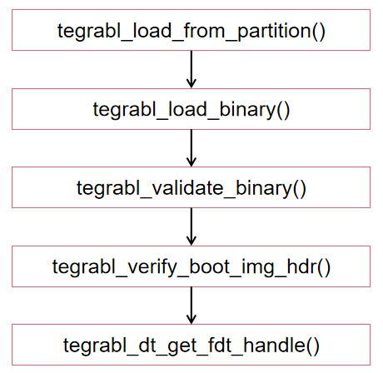
在tegrabl_load_from_partition函数中，最重要的是tegrabl_load_binary函数，tegrabl_load_binary函数通过内核宏定义找到对应的分区，从而获得想要的内核镜像文件在内存中的起始地址、内核DTB文件在内存中的起始地址或内核DTBO在内存中的起始地址，下面将要重点分析。tegrabl_validate_binary函数验证二进制文件的签名，tegrabl_verify_boot_img_hdr函数验证内核镜像文件（boot.img）标头，tegrabl_dt_get_fdt_handle函数得到指向FDT文件的指针。

5.3.8 tegrabl_load_binary函数
tegrabl_load_binary函数流程：
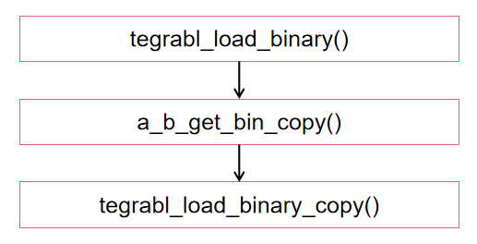

5.3.9 tegrabl_load_binary_copy函数
tegrabl_load_binary_copy函数流程：
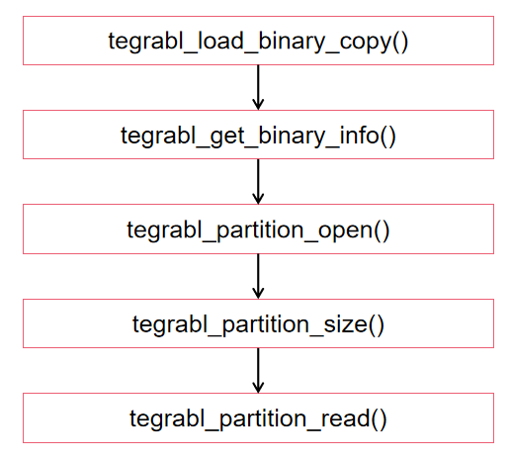

5.3.10 tegrabl_partition_read函数

5.3.11 storage_list结构体

5.4 extlinux.conf定义内核启动顺序
CBoot功能包括默认的启动扫描顺序，它按以下顺序扫描可启动设备：
（1）外置SD卡；（2）USB设备；（3）内部eMMC；（4）NFS设备
CBoot在每个可启动设备（NFS设备除外）的以下目录中寻找extlinux.conf配置文件：
/boot/extlinux
extlinux.conf文件是一个标准的文本格式文件，其中包含所有内核引导信息。extlinux.conf文件包含定义内核选项的部分，这个部分指定内核二进制文件名称、内核DTB二进制文件名称以及内核启动命令行。
找到extlinux.conf文件后，CBoot将执行以下步骤：
- 从extlinux.conf读取启动配置；
- 显示内核选项；
- 等待用户选择内核选项；
- 如果用户在超时时间段（3秒）到期之前没有作出响应，则执行DEFAULT选项；
- 从LINUX条目中加载内核二进制文件；
- 从FDT条目中加载内核DTB二进制文件；
- 启动内核。
内核启动完成后，用户可以在目录访问内核二进制文件和内核DTB二进制文件。
如果没有LINUX条目，则从内核分区加载内核二进制文件。
如果没有FDT条目，则从内核DTB分区加载内核DTB二进制文件，默认的extlinux.conf文件中并没有FDT条目。
例如，想要替换DTB二进制文件，需要将下列命令添加到/boot/extlinux/extlinux.conf文件中：
FDT /boot/<dtb_file>
为了支持Secureboot，每个kernel二进制文件和kernel-dtb二进制文件都必须使用签名文件进行签名。CBoot使用各自的签名文件对kernel二进制文件和kernel-dtb二进制文件进行身份验证。CBoot假定签名文件与相应的二进制文件位于同一文件夹中，并且文件名带有.sig扩展名。

5.5 加固方案设计

5.5.1 总体设计思路
引导加载程序（BootLoader）大致包含三个部分（MB1、MB2和Cboot），NVIDIA AGX设备从上电到加载操作系统内核成功的大致流程如图所示：
主机通过flash脚本将BootLoader、文件系统（rootfs）、kernel镜像等文件烧录到AGX设备的eMMC上，从设备上电到加载操作系统成功的过程中，依次将MB1、MB2、Cboot、kernel镜像等相关文件从eMMC中取出并复制到内存上开始执行。
为达到BootLoader容错加固的目的，可以在eMMC中复制保存多个BootLoader副本和kernel镜像副本，当上一阶段即将结束、某一阶段将要开始时，首先对eMMC中保存的该阶段多副本文件进行验证，选择将eMMC中并未发生翻转错误的正确副本文件复制加载到内存中，在正确副本文件执行过程中，如果发生比特翻转错误，则从eMMC中重新选择正确副本文件并重新开始执行。例如通过flash脚本烧录三份kernel镜像文件，当Cboot开始加载kernel镜像文件时，首先对eMMC中保存的三份kernel镜像文件进行验证，选择将其中未发生过比特翻转错误的kernel镜像文件加载到内存中。

5.5.2 MB1和MB2阶段加固
由于MB1和MB2由NVIDIA开发所有，在Jetson BSP软件包中以二进制形式提供，NVIDIA并未发布MB1和MB2的代码资源^{[5]}，所以无法对MB1和MB2阶段的内部逻辑进行修改，只可以通过MB1-BCT进行相应配置。（看门狗？）

5.5.3 Cboot加固

5.5.3.1 Cboot加固方案
Cboot阶段的加固方案存在两种思路：
- 在MB2阶段即将结束时，在MB2阶段内部对将要复制到内存的Cboot文件进行验证，由于NVIDIA不提供MB2资源，无法对MB2阶段的内部逻辑进行修改，此方案不可行；
- 在Cboot阶段执行过程中，对cboot_t194.bin文件进行验证，如果Cboot文件发生错误，从eMMC中取出Cboot文件副本，重新开始执行。

5.3.3.2 Cboot加固风险点
（1）多副本复制：在eMMC中保存多个Cboot副本文件，存在两种方案：
① 在编译链接阶段，主机通过flash脚本将多个cboot_t194.bin文件烧录到AGX设备的eMMC中。
风险评估：由于官方flash脚本只提供替换cboot_t194.bin文件的方法，并未提供复制链接多个cboot_t194.bin文件的方法，想要直接将多个cboot_t194.bin文件直接烧录到AGX设备的eMMC中，需要对官方flash脚本进行阅读和修改，风险较大；
② 在Cboot阶段运行过程中，在eMMC中动态复制多份Cboot副本。
风险评估：此方案首先需要确定cboot_t194.bin文件在eMMC中的存储位置，可以通过LOG打点和阅读项目工程Makefile文件，并非完全不可能，需要耗费大量时间；此方案还需要设计将cboot_t194.bin文件写入eMMC的方法，难度较高。
（2）多副本数据比对与重写：
+ 数据读取API （现有可复用）
+ 数据对比API （自开发）
+ 数据重写API （自开发，风险较大）
（3）发现错误后断电重启：API需要查实，是否有？可否用？

5.5.4 kernel镜像加固

5.5.4.1 kernel镜像加固流程
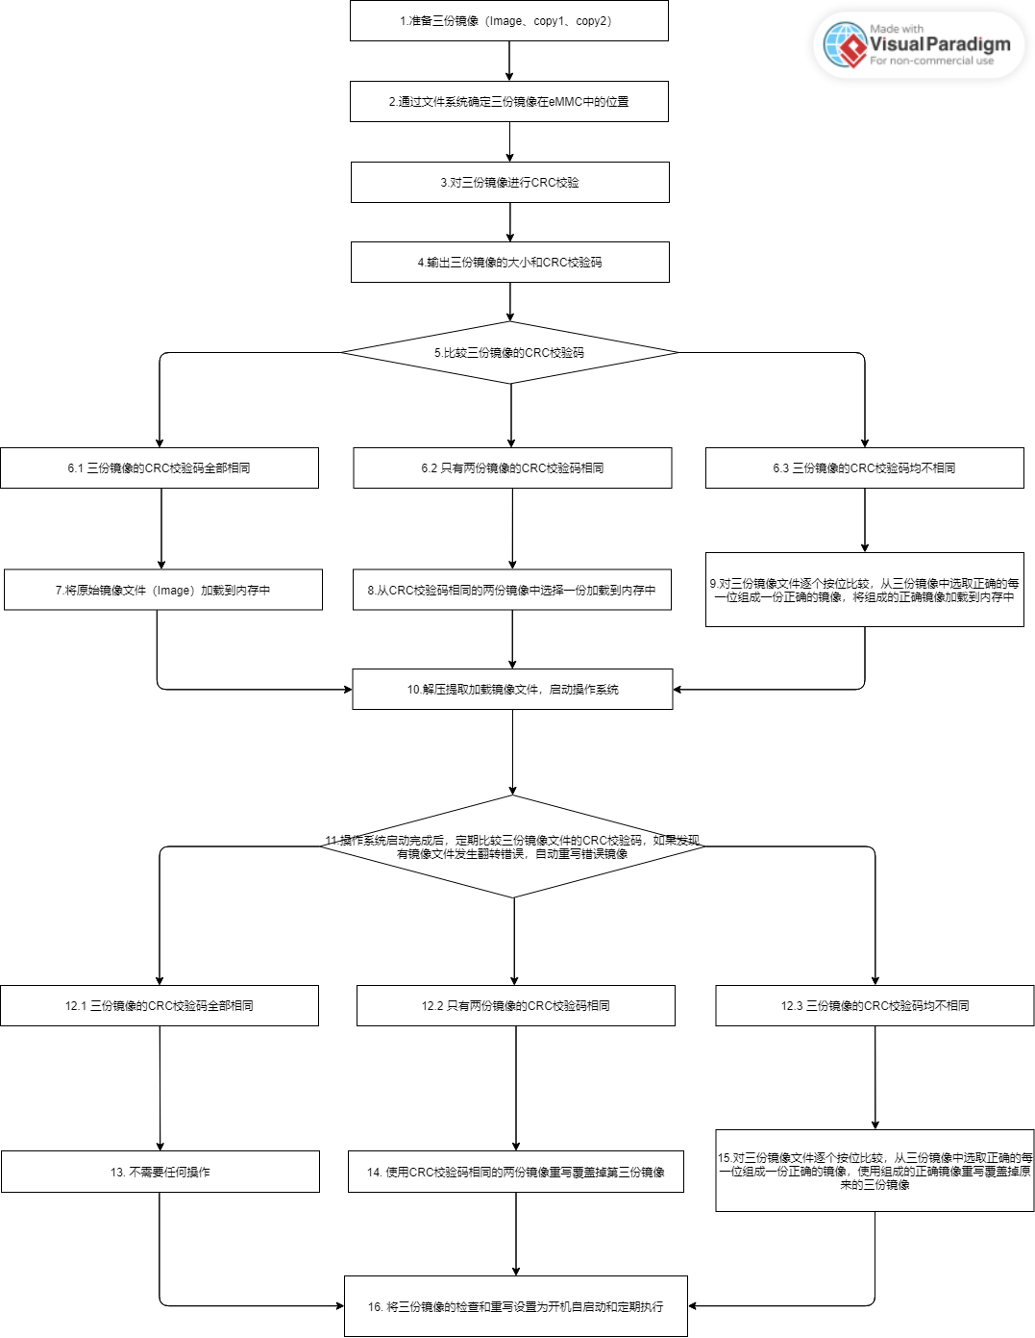
Cboot加固的设计思路如图所示，具体流程如下：
（1）首先在主机的Linux_for_Tegra/rootfs/boot文件夹下准备三份操作系统镜像，分别命名为Image、copy1和copy2，这三份镜像文件将通过flash脚本烧录到设备的eMMC中。
（2）在Cboot的执行逻辑中，文件系统可通过文件路径确定文件的存储位置，分别找到三份镜像文件在eMMC的存储位置，对三份镜像进行CRC校验，通过比较三份镜像的CRC校验码，可判断镜像文件是否发生翻转错误。
（3）如果三份镜像的CRC校验码相同，说明镜像文件并未发生翻转错误，可选择原始镜像文件（Image）加载到内存中。
（4）如果只有两份镜像的CRC校验码相同，说明有一份镜像文件发生翻转错误，可从CRC校验码相同的两份镜像中选择一份加载到内存中。
（5）如果三份镜像的CRC校验码均不相同，说明至少有两份镜像文件发生翻转错误，无法判断哪份镜像文件是正确的，此时对三份镜像文件逐个按位比较，从三份镜像中逐个选取正确的每一位组成一份正确的镜像文件，将组成的正确镜像文件加载到内存中。
（6）将正确的镜像复制到内存中，解压缩提取镜像文件后，就可以成功启动操作系统。
（7）由于Cboot内部未提供文件系统的创建文件和写文件API，如图所示，文件系统（ext2或ext4）只提供打开文件和读文件等API，创建文件或写文件的API并未提供，所以无法在Cboot阶段覆盖重写发生翻转错误的镜像文件，将错误镜像文件的覆盖重写操作放到操作系统启动后执行。
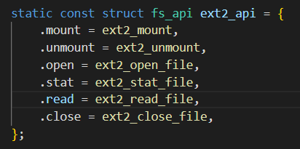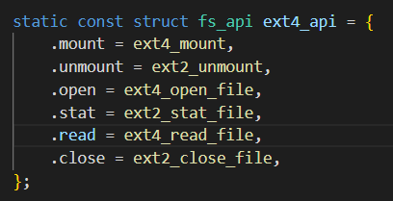
- 成功启动操作系统后，需要定期比较boot文件夹下的三份镜像文件的CRC校验码，如果发现存在镜像文件发生翻转错误，能够自动重写覆盖错误镜像。
- 如果三份镜像文件的CRC校验码相同，不需要进行任何容错操作。
- 如果只有两份镜像文件的CRC校验码相同，需要使用两份正确的镜像文件覆盖重写掉错误镜像。
- 如果三份镜像文件的CRC校验码均不相同，说明至少有两份镜像文件发生翻转错误，无法判断哪份镜像文件是正确的，此时对三份镜像文件逐个按位比较，从三份镜像中逐个选取正确的每一位组成一份正确的镜像文件，使用组成的正确镜像重写覆盖掉原来的三份镜像文件。
- 将三份镜像文件的检查和重写脚本设置为开机自启动和定期自动执行。

5.5.4.2 kernel镜像加固评估
（1）文件复制：主机可通过flash脚本将多份kernel镜像文件副本烧录到AGX设备中；
（2）文件定位：Cboot提供文件系统，文件系统可通过文件路径确定kernel镜像文件及其副本在eMMC中的位置；
（3）文件验证：Cboot提供打开和读文件的API，对kernel镜像文件及其副本进行CRC校验能够完成多份kernel镜像文件的验证与选择；
（4）文件重写：Cboot并未提供创建和写文件的API，无法在Cboot阶段对Kernel镜像文件及其副本进行重写或修改操作，只能在操作系统内核成功启动后，在Linux层面定期对boot/文件夹下的多个kernel镜像副本进行检查验证和覆盖重写。

5.5 加固方案设计与风险点

5.5.0总体流程
上一阶段 load&verify 下一阶段的bin。例如，cboot代码里可以直接获取kernel-Image在EMMC上的存储位置。但cboot.bin的存储地址较难获取，并非完全不可能，需要花时间在工程文件里的makefile或其他log里寻找。

5.5.1 Cboot加固（cboot_t194.bin）
方案1：在MB2里验证，MB2没开源，不可取。
方案2：在Cboot执行过程中对cboot_t194.bin验证和加固。
代码流程：
- 多副本存储在EMMC上，基于platform_init()中关于partition管理的代码确定多cboot副本在EMMC中的存储位置 （风险点！！！）如果在编译阶段产生多副本则需要修改固件flash脚本（flash.sh等）；如果在运行时动态复制cboot的副本，则需要首先明确cboot主版本的存储位置及EMMC中可用存储空间位置及写入方法。两个方法都有难度，目前看第二个难度低一点。
- 多副本数据比对与重写：
+ 数据读取API （现有可复用）
+ 数据对比API （自开发）
+ 数据重写API （现有可复用）
- 发现错误后断电重启：API需要查实，是否有？可否用？

5.5.2 Linux kernel加固（boot.img/Image 和 kernel_dtb.bin）
主要功能：把kernel和kernel_dtb二进制文件分别从EMMC加载到内存（固定位置）中，之后提取和重组织内存中镜像的布局，成功后通过隐式调用进入到Linux内核代码执行。其中跟加固相关的部分是在加载过程。
方案设计：
- 对于kernel加固
修改read_kernel_partition()函数，添加数据比对，重写功能。
- 对于kernel_dtb加固
风险点：
- 多副本存储
- 函数修改，主要是EMMC读取函数以及现在EMMC中各二进制文件布局信息梳理
- Watch dog相关控制函数（https://docs.nvidia.com/jetson/archives/r34.1/DeveloperGuide/text/AR/BootArchitecture/Mb1PlatformConfiguration.html#ar-bootarchitecture-mb1platformconfiguration）
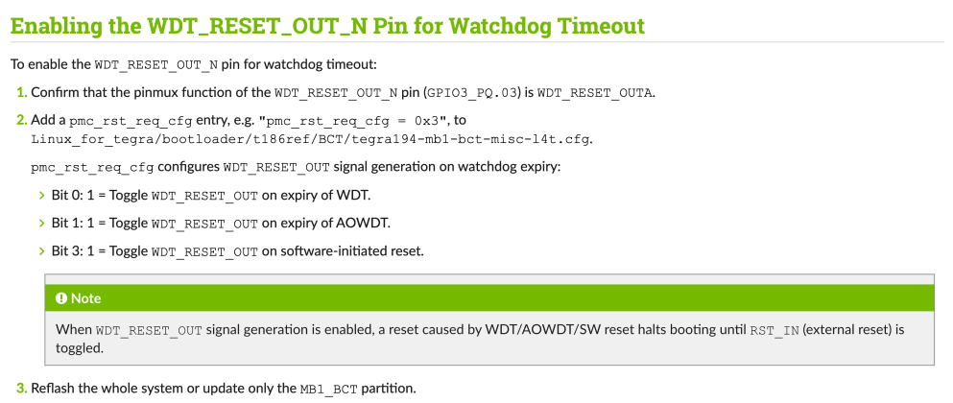

5.5.3 固件烧写流程
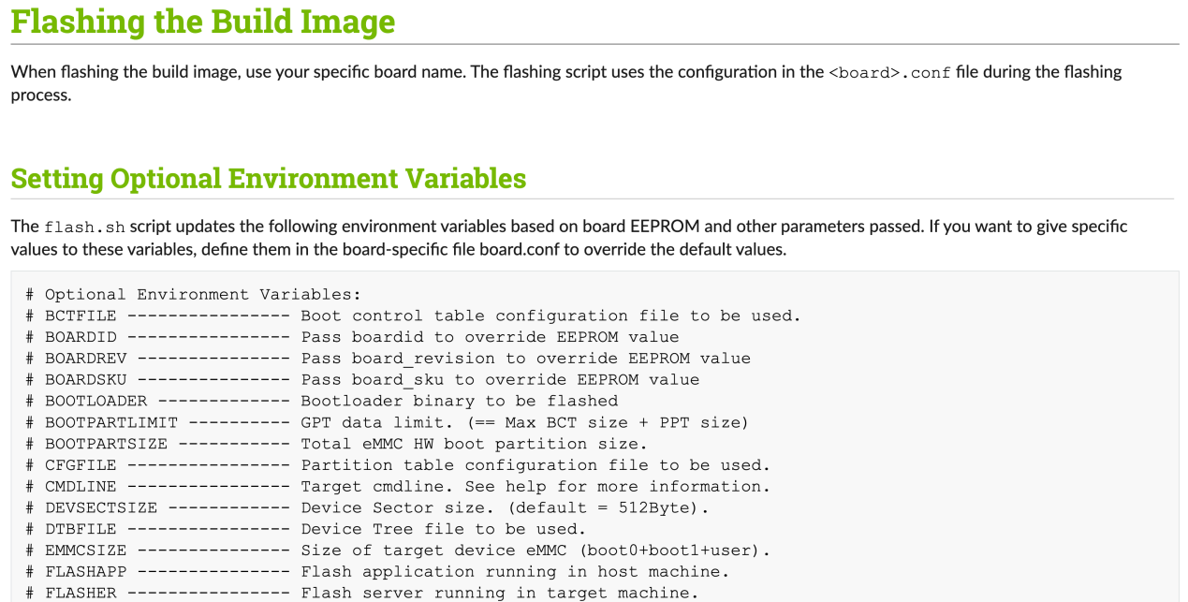
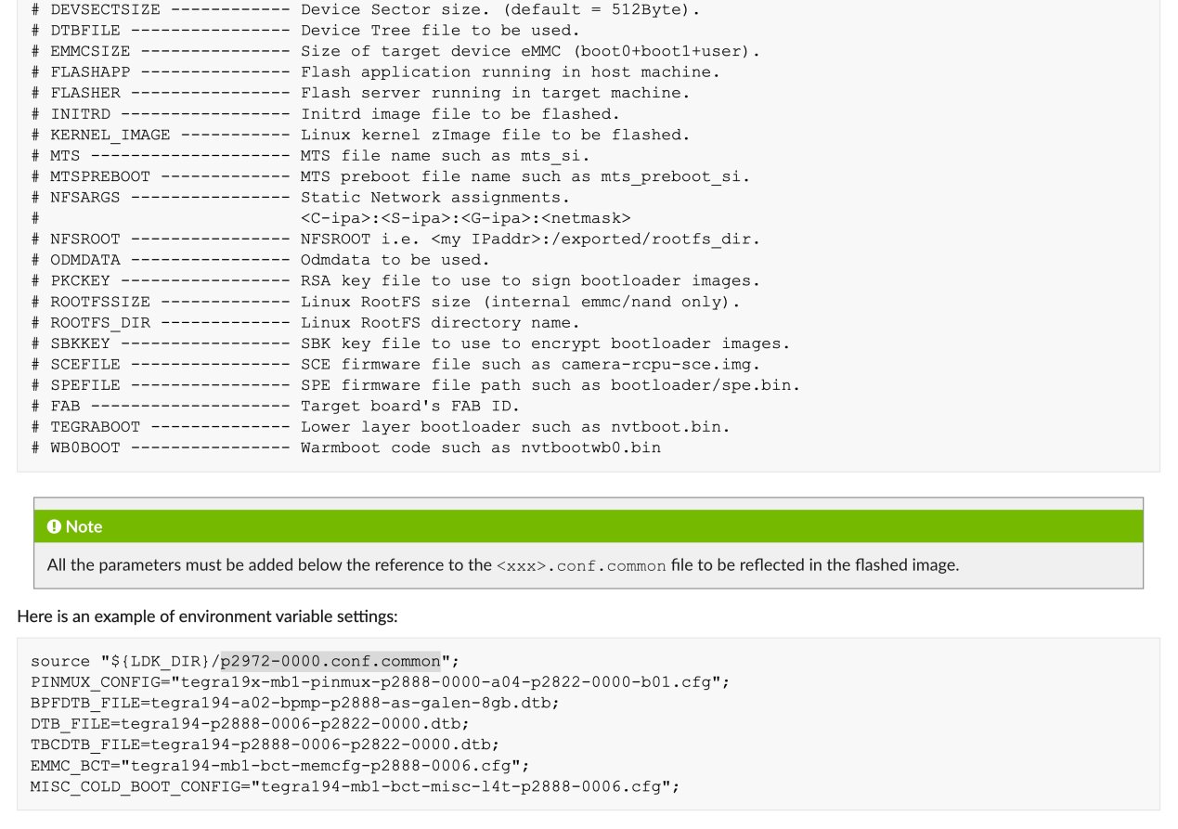
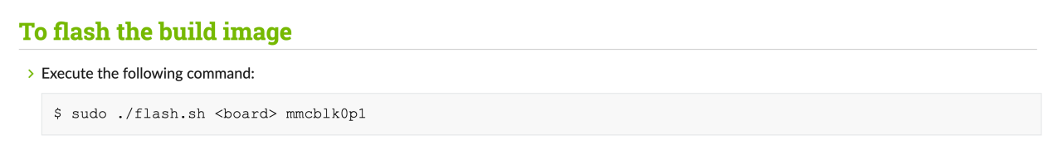
https://docs.nvidia.com/jetson/archives/r34.1/DeveloperGuide/text/HR/JetsonModuleAdaptationAndBringUp/JetsonAgxXavierSeries.html

Location！！！！
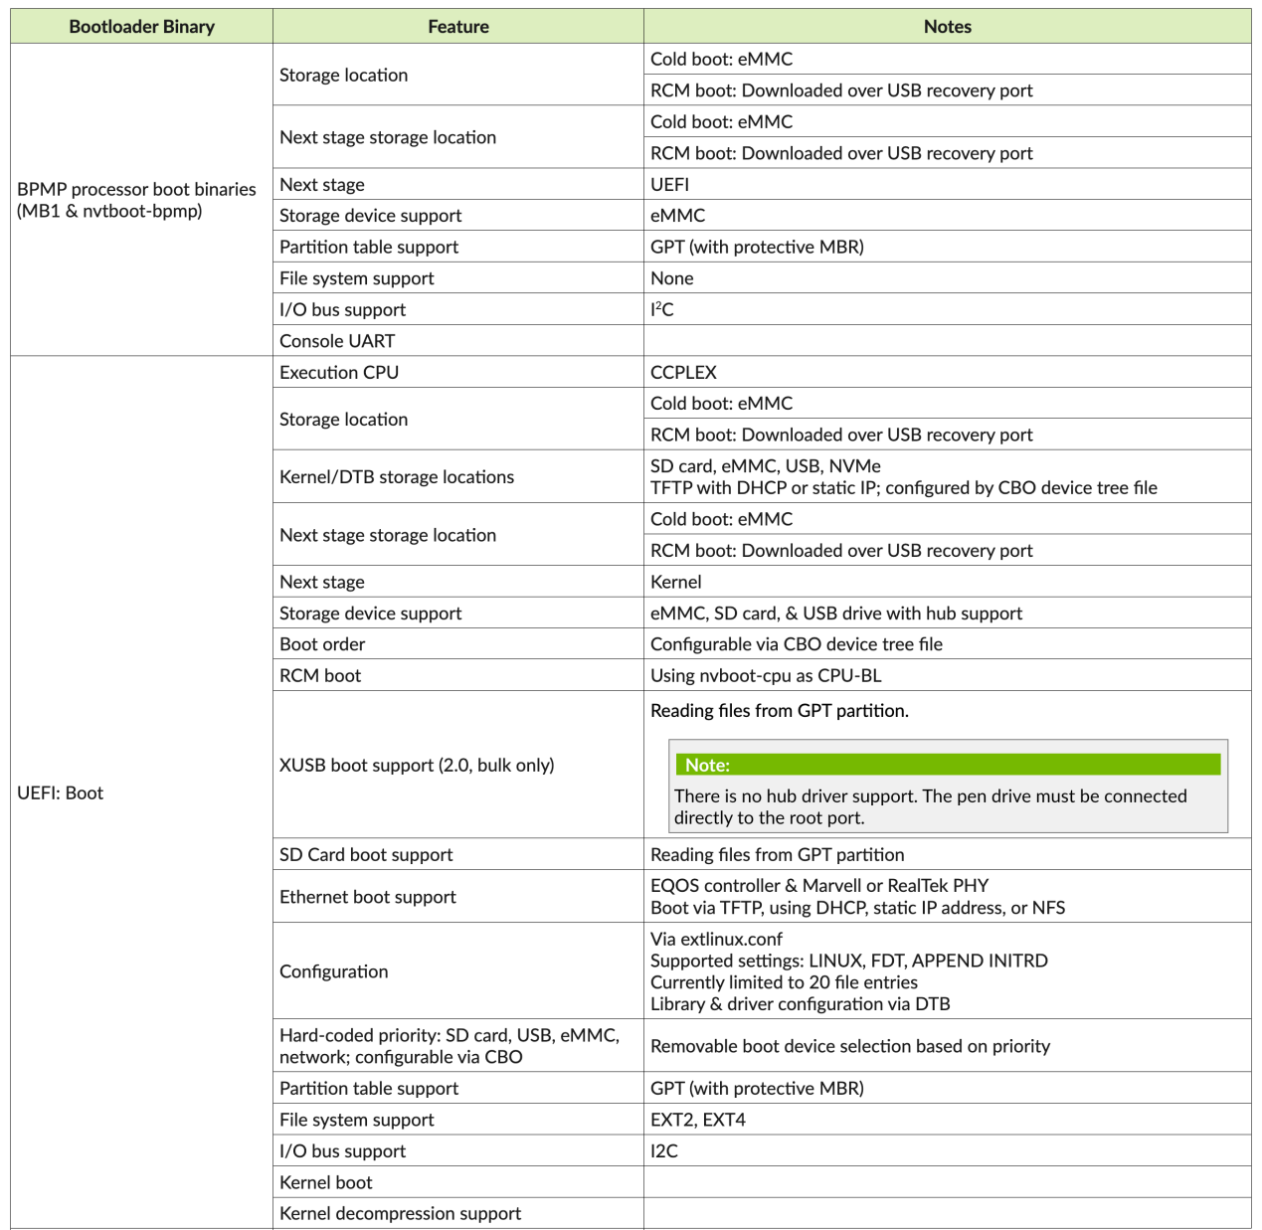
Partition config：
NVIDIA® Jetson™ Linux supports formatting mass storage media into multiple partitions for storing data, such as the device OS image, bootloader image, device firmware, and bootloader splash screen.
- How Jetson Partition Configurations Are Described：
Jetson AGX Xavier (P2888-0001, 16 GB RAM)
Jetson AGX Xavier (P2888-0001 and P2888-0004) and Jetson AGX Xavier 64GB (P3668-0005), sdmmc_user partition | flash_l4t_t194_sdmmc.xml | sdmmc_user

刷机相关网址：
https://blog.csdn.net/weixin_43479963/article/details/115146101
https://blog.csdn.net/fuhua260670107/article/details/121360745

- UEFI

6.1 UEFI主要功能

6.2 UEFI用户定义

6.2.1 UEFI环境配置

6.2.2 UEFI目录结构

6.2.3 UEFI下载资源
UEFI源代码和编译细节下载地址：https://github.com/NVIDIA/edk2-nvidia/wiki

6.2.4 UEFI存储位置
Cold boot: eMMC
RCM boot: Downloaded over USB recovery port

6.3 UEFI启动流程
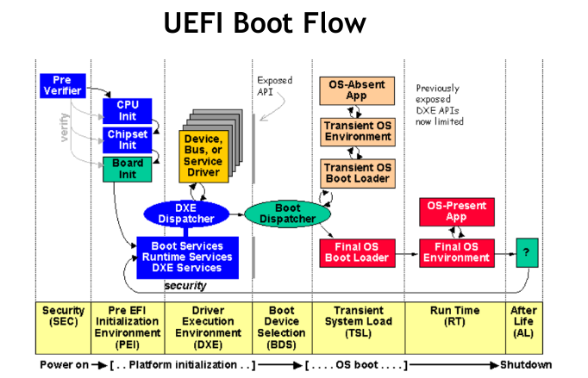

6.4 UEFI源码分析

七、总结
1. 上一阶段 load&verify 下一阶段的bin。例如，cboot代码里可以直接获取kernel-Image在EMMC上的存储位置。但cboot.bin的存储地址较难获取，并非完全不可能，需要花时间在工程文件里的makefile或其他log里寻找。建议第一阶段不上。
2. verify内存中（SDRAM）的bin文件镜像（应该）可以操作，但意义不大。
3. 前三阶段verify出错后操作行为，未知。不知具体是返回Power on 重启还是本阶段重新执行。但可以配置watchdog看管，watch dog会强制进入power on流程重新执行。
> ！！！疑问：如果EMMC中 阶段MB1，MB2，CBOOT镜像在verfiy过程就出错即可能发生比特翻转应如何处理？？
4. CBOOT 出错，返回流程如何？？

八、参考
[1]https://docs.nvidia.com/jetson/archives/r35.1/DeveloperGuide/text/SD/Bootloader/UEFI.html
[2]https://forums.developer.nvidia.com/t/what-does-the-cboot-of-jetson-agx-orin-means-how-does-uefi-replace-cboot/235661
[3]https://docs.nvidia.com/jetson/archives/r35.1/DeveloperGuide/text/SO/JetsonAgxXavierSeries.html
[4]https://http.download.nvidia.com/tegra-public-appnotes/tegra-boot-flow.html
[5]https://forums.developer.nvidia.com/t/mb1-2-bootloader-source-code/149515
[6]https://forums.developer.nvidia.com/t/where-are-tboot-bpmp-mb2-and-tboot-cpu-source-code/82333
[7]https://github.com/littlekernel/lk
[8]http://forums.developer.nvidia.com/t/replacing-old-cboot-with-new-customised-cboot/199625/4
[9]<top>/cboot_src_t19x/CBoot_Standalone_Readme_t194.txt
[10]https://developer.ridgerun.com/wiki/index.php/Xavier/In_Board/Getting_in_Board/Serial_Console
[11]https://forums.developer.nvidia.com/t/consultation-on-the-use-of-cboot-source-code/221770

